第六章 细胞的生命历程
第1节 细胞增殖

本节通过个体的生长，引出细胞的增殖，并具体讲述了细胞增殖的有丝分裂。

生命观念：由于物质交换细胞不能无限长大，细胞增殖的方式和意义
科学思维：理解植物细胞有丝分裂过程中染色体、DNA的变化规律
科学探究：运用细胞不能无限长大的原理解释某些生命现象
社会责任：形成结构与功能、局部与整体相统一的生物学思想

教学重点：细胞周期及植物细胞有丝分裂的过程
教学难点：细胞不能无限长大的原因。

展示学习目标：
1、模拟细胞大小与物质运输的关系，探究细胞不能无限长大的原因。
2、描述细胞的无丝分裂。
3、简述细胞的生长和增殖的周期性。
以原核细胞分裂与人胚胎发育导入，思考并回答下列问题
1、单细胞生物如何繁殖？

- 多细胞生物个体发育的起点是什么？

- 多细胞生物从发育起点到发育为成熟个体的过程中，个体体积增大有哪些主要的因素？

不同的多细胞生物细胞大小是否有明显的区别？

细胞可以通过生长与分裂是生物体体积增大。

原核细胞：二分裂

无丝分裂
细胞增殖
真核细胞： 有丝分裂

减数分裂

蛙红细胞的无丝分裂
细胞核先延长，且中部向内凹陷，缢裂为二，接着细胞质也从中部缢裂为二，从而形成两个子细胞。
注意与人红细胞的对比。

自主学习

阅读课本P111 第1段内容，完成学案第3部分。
- 的细胞，从 开始，到 为止，为一个细胞周期。
- 分裂间期细胞的主要变化是 ，
分裂间期结束后，细胞进入分裂期，开始 。
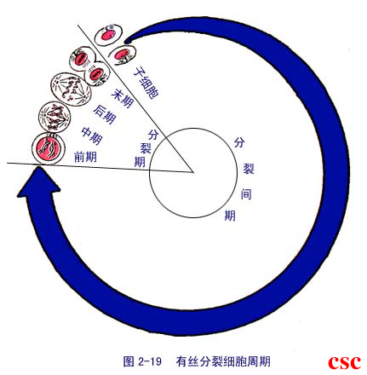
90%~95%

细胞 | 分裂间期 | 分裂期 | 合计
人的宫颈癌细胞 | 20.5 | 1.5 | 22
人的肝细胞 | 21 | 1 | 22
小鼠十二指肠上皮细胞 | 13.5 | 1.8 | 15.3
蚕豆根尖细胞 | 15.3 | 2.0 | 17.3
实验效果最理想的实验材料是哪一组，理由是什么？
实验中我们最常选择的是哪一组，理由是什么？
小组合作完成对这2个问题的解答，限时四分钟
提示：制作装片后，细胞全部死亡，不能通过观察一个细胞看到细胞周期的各个阶段。

细胞能否通过不断长大的方式完成个体体积的生长呢？
细胞正常完成各种生命活动需要考虑2方面的问题：
1、细胞与周围的环境进行物质交换
2、细胞各种生命活动需要受细胞核的控制
当细胞体积增大时，表面积会增加，这种变化对物质的交换效率有何改变呢，我们通过下面的实验分析说明。
引入琼脂块实验。
假设一段时间后，NaOH扩散的深度是0.5cm，完成课本表格的填写，并分析扩散效率与琼脂块大小有什么关系。3分钟，如不会计算可求助组内成员，完成后需展示结果并回答问题。

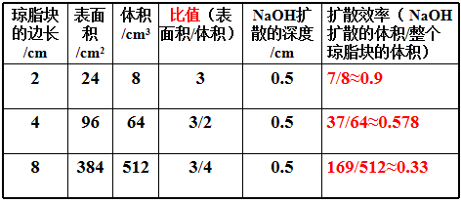
相对表面积=S/V，即单位体积分得的表面积。

体积越大，相对表面积越小，物质扩散效率越低，低到一定程度会影响细胞与外界环境的物质交换，所以细胞不能无限长大。
此原理也适用于个体的热量散失。如寒冷地区为了减少热量散失，生物体积相对高温地域同种生物体积普遍偏大。大家有什么具体的例子分享么？
东北虎与华南虎
北方人与南方人
随堂检测：

1.对有关“细胞大小与物质运输的关系”实验的叙述，不正确的一项是( )
A． 该实验的目的是通过探究细胞的大小，即细胞的表面积与体积之比，与物质运输速率之间的关系，探讨细胞不能无限长大的原因
B． 实验记录测量的结果是每一块琼脂小块上，NaOH扩散的深度
C． 通过模拟实验可以看出，细胞体积越大，其相对表面积越大，细胞的物质运输的效率就越高
D． 实验所用的琼脂小块内含有酚酞，NaOH和酚酞相遇，呈紫红色
2、下图中能够表示一个完整细胞周期的是( )
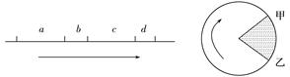

①a＋b ②b＋c ③甲→甲 ④乙→乙
A． ①②③ B． ①④ C．①②③④ D． ①③

